1. Язык программирования

Теория:
Язык программирования – это формальный язык, предназначенный для записи алгоритмов, которые будет выполнять компьютер.
Программа – это алгоритм, записанный на языке программирования.
Познакомимся с языком программирования Pascal.

Паскаль – это язык профессионального программирования, названный в честь французского математика и философа Блеза Паскаля. Был разработан в 1970 году Никлаусом Виртом.

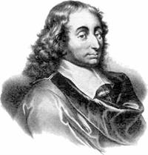 | 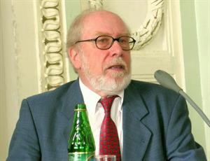
Блез Паскаль (17 век) | Никлаус Вирт
Первоначально Паскаль был создан для обучения программированию, но вскоре стал использоваться профессионально.
Компилятор – это программа, переводящая исходный текст, написанный на языке программирования, в машинные инструкции.
При работе с языком программирования Паскаль можно использовать следующие компиляторы:
- Turbo Pascal;
- Free Pascal;
- Pascal ABC;
- Pascal Pro и другие.
Мы будем использовать Pascal ABC.

Структура окна Pascal ABC.

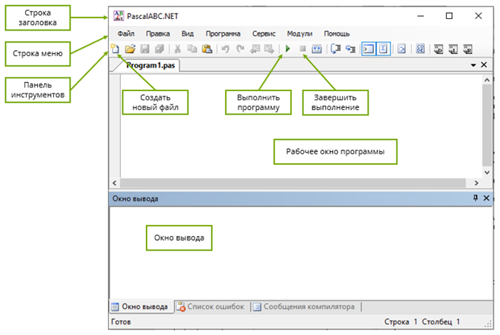

2. Алфавит и словарь языка

Теория:
Алфавит языка программирования — это все символы или комбинации символов, которые используются при программировании на этом языке.
В алфавит языка программирования Паскаль входят:
- все буквы английского алфавита: А — Z, а — z;
- цифры: 0 — 9;
- нижнее подчёркивание: _;
- специальные символы: ∗, /, :, ;, =, +, >, <, !, ′′;
- комбинации символов: >=, <=, ++ и другие.
Оператор — это неделимая последовательность символов, которая позволяет выполнять определенные алгоритмические действия.
Обрати внимание!
Все операторы должны заканчиваться знаком «;» (точка с запятой).

3. Типы данных, используемые в языке Паскаль

Теория:
Типы данных в языке программирования Паскаль.

1. Целочисленный. Обозначается как integer. В данный тип данных входят числовые значение в диапазоне [−32768...32767]. В памяти компьютера для хранения таких данных отводится 2 байта со знаком.
2. Вещественный. Обозначается как real. Диапазон данных: 2.9∗10−39...1.7∗10+38. Занимает 6 байтов в памяти компьютера.
3. Символьный. Обозначается как char. Значением переменной этого типа может быть любой символ алфавита. В памяти компьютера такая переменная займёт 1 байт.
4. Логический. Обозначается как boolean. Данный тип данных может принимать только два значения: истина или ложь.

Обрати внимание!
Действительные числа записываются с десятичной точкой.

4. Структура программы на языке Паскаль

Теория:
Общий вид программы на языке программирования Паскаль.

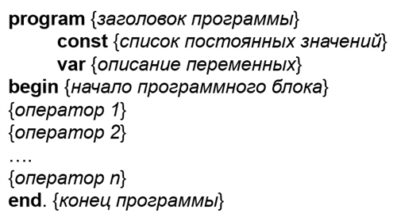

Программа состоит из трёх частей: заголовок программы, блок описания входных данных, программный блок (непосредственно сам алгоритм).

Программа начинается со служебного слова program и имени программы.

Имя программы может состоять из английских букв, цифр, нижнего подчёркивания. Например, zadacha_1. Имя программы не может начинаться с цифры.

Далее необходимо описать все входные данные, которые будут использоваться в программе. После const указываются имена постоянных значений и сами значения, после var указываем имена переменных и их тип.
const pi=3.14;
var a, x: integer;
b, c: real;
Между словами begin и end записывается последовательность операторов.

Обрати внимание!
В конце каждой строки ставится точка с запятой. Перед end и else точка с запятой не ставится.

5. Структура программы на языке Паскаль

Теория:
Общий вид программы на языке программирования Паскаль.

Программа состоит из трёх частей: заголовок программы, блок описания входных данных, программный блок (непосредственно сам алгоритм).

Программа начинается со служебного слова program и имени программы.

Имя программы может состоять из английских букв, цифр, нижнего подчёркивания. Например, zadacha_1. Имя программы не может начинаться с цифры.

Далее необходимо описать все входные данные, которые будут использоваться в программе. После const указываются имена постоянных значений и сами значения, после var указываем имена переменных и их тип.
const pi=3.14;
var a, x: integer;
b, c: real;
Между словами begin и end записывается последовательность операторов.

Обрати внимание!
В конце каждой строки ставится точка с запятой. Перед end и else точка с запятой не ставится.

6. Оператор присваивания

Теория:
Команда присваивания позволяет задавать значения переменным или менять их значение.
Общий вид команды присваивания:

Команду присваивания можно применять к любому типу данных.

Рассмотрим пример.

Определите значение переменной b после выполнения алгоритма:
а:=2
b:=4
а:=3∗а+2∗b
b:=a/2∗b

Выполняя первую команду переменной a присваивается значение 2 и это значение записывается в ячейку оперативной памяти.
Далее переменной b присваивается значение 4, оно также записывается в оперативную память.
В третье строке переменной а присваивается новое значение, вычислим:
а:=3∗а+2∗b;
а:=3∗2+2∗4;
а:=14.
Теперь в оперативной памяти хранится значение переменной a=14. Предыдущее значение 2 из памяти стёрлось.
Выполним последнюю строку данного нам алгоритма. (Помним о том, что на данный момент в оперативной памяти хранятся данные a=14, b=4.)
b:=a/2∗b;
b:=14/2∗4;
b:=28.

После выполнения всего алгоритма a=14, b=28.
Ответ: 28.

7. Вывод данных

Теория:
Оператор write используют для вывода данных из оперативной памяти на экран.
Общий вид оператора write.

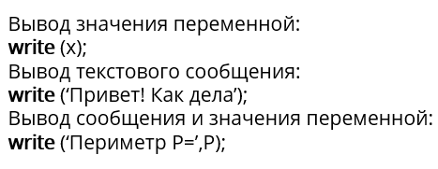

Оператор вывода друг за другом выводит указанные данные. Например, оператор write (5, 10, 15) выведет на
экран ряд цифр без пробелов 51015, что будет восприниматься пользователем как одно число 51015, но нам нужно вывести три отдельные числа. Сделать удобными для восприятия данные можно несколькими способами:

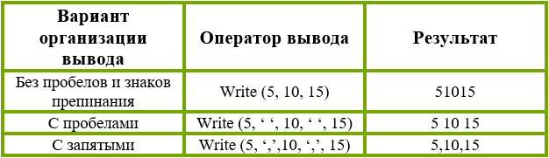

Для каждой величины можно указать формат вывода. Для этого, после оператора write в скобках нужно указать название величины далее через двоеточие целое число, которое будет обозначить сколько позиций будет отведено под целую часть числа, а после следующего двоеточия количество позиций после запятой. Например, k:2:3.
Может возникнуть ситуация, когда цифр в числе меньше, чем отведено под него ячеек на экране, тогда слева от числа пустые позиции заполняются пробелами (число просто сдвинется влево).
А если после двоеточия число меньше, чем нужно, то программа автоматически увеличит это число до минимально допустимого.
Рассмотрим пример.
a:=1;
c:=a/7;
write (c:5:3);

Цифра 5 показывает, сколько позиций отводится для целой части числа, а цифра 3 показывает сколько позиций выделено для дробной части числа. Соответственно, в окне вывода мы увидим, 3 знака после точки.

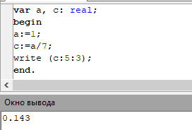
Вместо оператора write, который выводит все данные в одну строку без пробелов, можно использовать оператор writeln — выводит данные с новой строки.

8. Первая программа на языке Паскаль

Теория:
Напишем программу, которая будет вычислять площадь и периметр прямоугольника со сторонами 5 см и 8 см.
Входные данные в задаче:
a=5 см;
b=8 см.
На выходе мы должны получить:
S — площадь прямоугольника;
P — периметр прямоугольника.
Для вычислений будем использовать формулы из курса математики: S=a×b,P=2×(a+b).
Напишем программу:

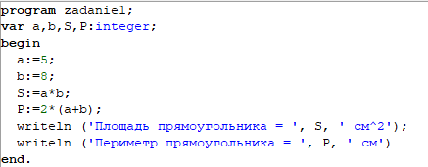

С помощью данной программы мы найдем площадь и периметр прямоугольника.
В окне вывода увидим следующее:

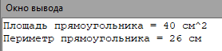

Данная программа не универсальна для некоторого класса задач, а это противоречит свойствам алгоритма. Программа работает только для одного конкретного прямоугольника со сторонами 5 см и 8 см. Для того, чтобы программа могла находить площадь и периметр для любого прямоугольника, необходимо добавить в неё оператора ввода.

9. Ввод данных с клавиатуры

Теория:
Оператор read используют для ввода данных в память компьютера.
Общий вид оператора read.

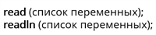

После того, как компьютер встретил оператор read, он переходит в режим ожидания данных. Пользователь должен вручную с клавиатуры ввести данные и нажать клавишу Enter. Если нужно ввести несколько значений, то они вводятся через пробел, после последнего значения нажимается Enter.

Для удобства пользователя с помощью оператора write выведем на экран сообщения о предназначении данной программы и запросим ввод длин сторон прямоугольника с клавиатуры. Организуем ввод данных в память компьютера с помощью оператора read.

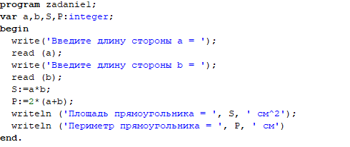

Результат работы программы:

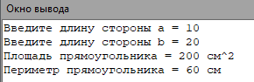

С помощью этой программы мы можем вычислить площадь и периметр любого прямоугольника. Программа решает не одну задачу с конкретными данными, а целый класс задач. Дополнительно к этому мы организовали удобный и понятный ввод и вывод данных.

10. Числовые типы данных

Теория:
Рассмотрим стандартные математические функции в Паскале.
Типы данных, используемые при работе с числовыми данными – это integer и real.

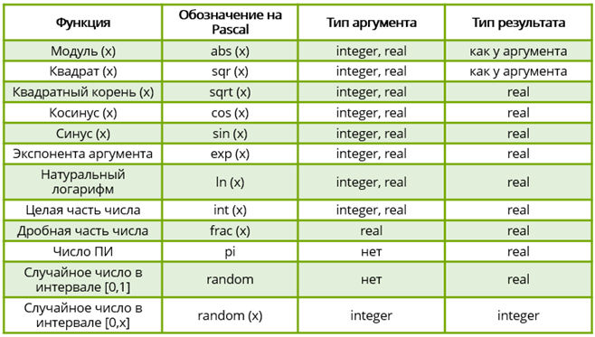
Напишем программу, с использованием математических функций.
Введём число с клавиатуры и посчитаем для него: квадратный корень, квадрат числа, косинус, синус, целую и дробную части после деления нашего числа на 3.
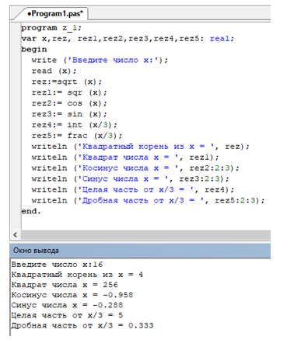

11. Целочисленный тип данных

Теория:
В Паскале можно выполнять стандартные математические операции. Обычно для таких операций применяется целочисленный тип данных – integer. Только при выполнении операции деления (/) в результате может получиться вещественное число – real.

Для получения целой части частного в результате деления используется операция div. Дробная часть не выводится, например 14 div 3 = 4.

Для того, чтобы получить в результате деления остаток, используется операция mod.
Например, 14 mod 3 = 2.

Попробуем написать программу на языке программирования Паскаль, которая вычислит сумму цифр трёхзначного числа.

Будем использовать операции div и mod.

Пусть введённое число с клавиатуры – x.
Получим первую цифру числа: x div 100.
Вторую цифру: x mod 100 div 10.
Третью цифру: x mod 10.

Например, с клавиатуры ввели число 238.

238 div 100 = 2
238 mod 100 div 10 = 3
238 mod 10 = 8

После нужно будет сложить полученные результаты и вывести ответ на экран.

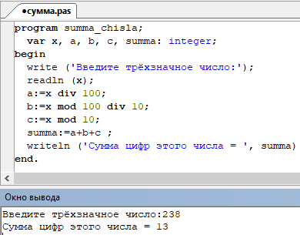

12. Символьный, строковый и логический типы данных

Теория:
Для обработки символьной информации используется тип данных char. Любому символу присваивается код – число от 0 до 255. Для хранения данных символьного типа выделяются ячейки длинной в 1 байт.
Для вывода кода на экран используется функция ord(x), при условии, что символ введен с клавиатуры. В программе символы заключаются в апострофы. Например, R:=’#’.
С символами можно совершать операции сравнения, при этом будут сравниваться коды символов.
Тип данных string позволяет вводить последовательность символов не длиннее 255, также заключенной в апострофы.
Например, R:=’Привет!’.
Тип данных Boolean применяется к логическим величинам. Они могут иметь всего два значения 0 и 1 или true и false.
Логические операции в Паскаль
Не — NOT — логическое отрицание (меняет значение операнда на противоположное).
И — AND — конъюнкция (true, если оба операнда true).
ИЛИ — OR — дизъюнкция (false, если оба операнда false).

13. Условный оператор

Теория:
Общий вид условного оператора:

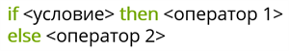
Неполная форма условного оператора:

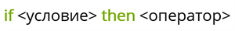

Условный оператор предназначен для выбора к исполнению одного из возможных действий в зависимости от некоторого условия. Если условие после слова if верно, то выполняется оператор 1 после команды then, в другом случае оператор 2 после команды else.

Используя условный оператор, напишем программу, которая будет выводить на экран сначала большее, а потом меньшее из двух введённых чисел.

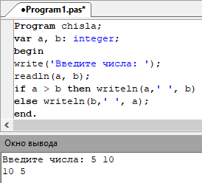

Найдём минимальное из трёх введенных с клавиатуры чисел.
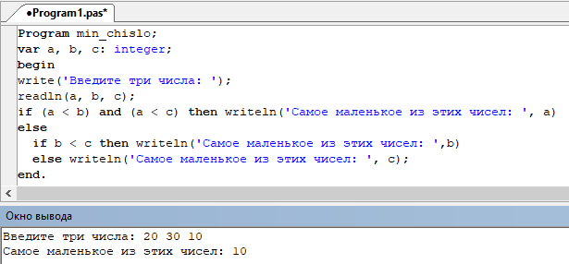

14. Составной оператор

Теория:
Условный оператор не позволяет выполнять несколько действий между then и else.
В этом случае используем составной оператор. Он позволяет выполнять последовательность из нескольких действий после then. Тогда эти действия записываются между служебными словами begin и end.

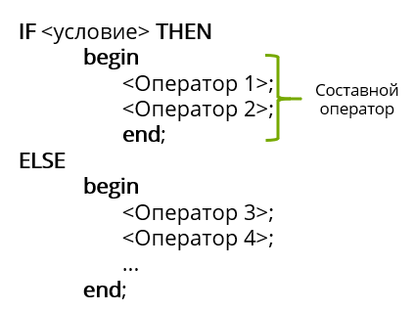

Напишем программу, которая будет решать любое квадратное уравнение.

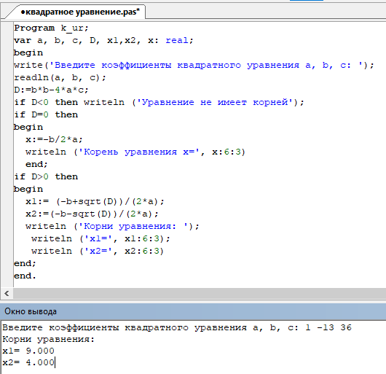

15. Многообразие способов записи ветвлений

Теория:
Для записи программ можно использовать более сложные конструкции. Например, операторами после then и else можно записывать условный оператор. Получится следующая конструкция:

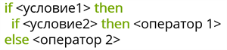

Напишем программу, которая будет решать уравнение вида ax+b=0. Будем использовать вложенные ветвления.

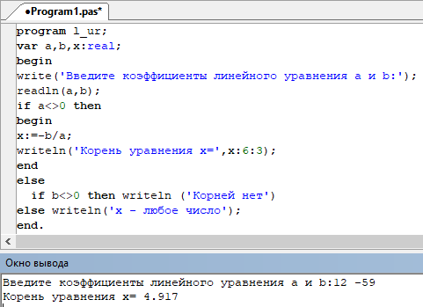

16. Циклы с предусловием и постусловием

Теория:
Цикл с заданным условием продолжения работы (предусловием) записывается с помощью оператора «while». В переводе с английского while — до тех пор, пока.
Общий вид оператора:

В условие описывается логическое выражение, истинность которого обеспечивает дальнейшую работу цикла. С помощью операторов записывается тело цикла.
Цикл выполняется до тех пор, пока выполняется условие, как только условие стало ложным цикл заканчивается.

Напишем программу, которая будет выводить на экран первые 10 целых чисел на экран.
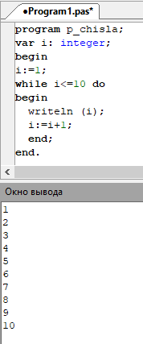

Цикл с заданным условием окончания работы (цикл с постусловием) записывается с помощью оператора «repeat».

Общий вид оператора:

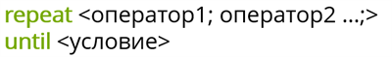

После слова repeat записывается тело цикла, и оно выполняется до тех пор, пока условие ложно.

17. Программирование циклов с заданным числом повторений

Теория:
Цикл с заданным числом повторений записывается в языке Паскаль при помощи оператора «for».
Общий вид оператора:
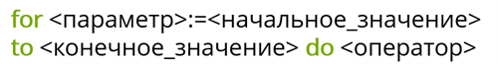
В параметре указывают переменную целого типа, далее указываем сколько раз будет выполняться цикл (от начального до конечного значения с равномерным шагом). С помощью операторов записывается тело цикла.
Цикл будет выполняться до тех пор, пока параметр не превышает конечное значение.
Напишем программу, которая выведет на экран имя пользователя, столько раз, сколько лет пользователю.
